Методическая разработка
тренинг-квест «Эмоциональный навигатор:
Развитие психологической составляющей функциональной грамотности через сторителлинг и телесные практики»
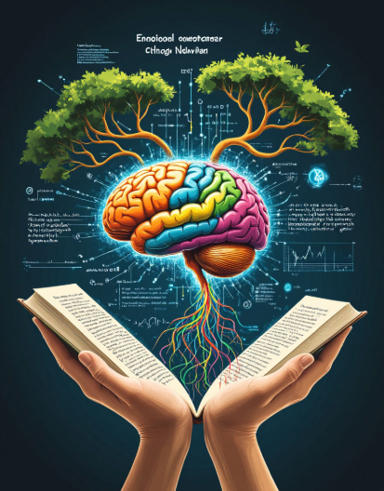

Автор-составитель
Малышева Алина Денисовна,
педагог-психолог МБОУ г. Иркутска СОШ №46

г. Иркутск, 2026
Содержание
Пояснительная записка: Новый взгляд на Функциональную грамотность 3
Методическая структура: Четыре станции мозга 4
Ожидаемые результаты 7

Пояснительная записка: Новый взгляд на Функциональную грамотность
В соответствии с ФГОС, функциональная грамотность включает в себя читательскую, математическую, естественно-научную и финансовую грамотность. Но есть один важнейший компонент, который остается «за кадром» — это психологическая готовность применять эти навыки.
Можно уметь читать инструкцию, но не справиться с паникой в экстренной ситуации. Можно знать математику, но не суметь отказать мошеннику, пытающемуся вас обсчитать. Моя разработка направлена на развитие стрессоустойчивости, критического мышления и эмоционального интеллекта как базиса для всех остальных видов грамотности.
Инновационность:
- Интеграция подходов: Смешение когнитивно-поведенческой терапии (работа с мыслями), арт-терапии (работа с образами) и телесно-ориентированной терапии (работа с зажимами) в контексте ФГ.
- Формат «Edutainment»: Обучение через развлечение и игру, что критически важно для подростков.
- Метафора «Навигатора»: Дети учатся не избегать сложных эмоций (страх, гнев, растерянность), а использовать их как сигналы для включения логики и знаний.

Методическая структура: Четыре станции мозга
Весь тренинг построен вокруг концепции «4 комнат эмоционального интеллекта», каждая из которых соответствует компоненту функциональной грамотности.
Станция 1. «Читательская: Чужие письма» (Эмпатия и Анализ)
- Проблема: Дети часто понимают буквы, но не понимают контекст и чувства автора текста.
- Инновационный прием: «Интонационный микрофон».
  - Ход: Психолог раздает карточки с нейтральными фразами (например, «Выйди из комнаты», «Дай мне телефон», «Сделай уроки»). Задача ребенка — прочитать эту фразу с разными интонациями (радость, гнев, страх, усталость, сарказм, забота).
  - Обсуждение: как интонация меняет смысл? Как бы вы поступили, если бы услышали эту фразу с угрозой? А если с заботой? Это развивает читательскую грамотность на уровне подтекста и защищает от буллинга (понимание шутки или наезда).
Станция 2. «Математическая: Карта эмоций» (Соматика и Счет)
- Проблема: Абстрактная математика в учебнике не помогает, когда нужно оценить свои ресурсы или степень опасности.
- Инновационный прием: «Телесная арифметика».
  - Ход: Подросткам предлагается нарисовать контур человека (или использовать готовый шаблон) и цветными карандашами отметить, где в теле «живут» разные эмоции (страх — в животе/ногах, гнев — в челюсти/кулаках, радость — в груди). Затем идет задание: «Оцените свой уровень страха перед контрольной по шкале от 1 до 10. Где он в теле? А теперь уровень знаний по предмету от 1 до 10. Если страх выше знаний — что делать?».
  - Суть: Связь физического ощущения (телесный маркер) с числовой оценкой. Учимся «оцифровывать» свои состояния, чтобы управлять ими.
Станция 3. «Финансовая: Психология выбора» (Саморегуляция)
- Проблема: Дети знают цену деньгам, но не цену своим эмоциям, что ведет к импульсивным покупкам.
- Инновационный прием: «Аукцион ресурсов».
  - Ход: у каждого ребенка есть условные 10 «очков спокойствия». Психолог предлагает ситуации-ловушки: «Вы увидели в магазине то, что хотели весь год, но денег только на проезд на месяц. Друг говорит: "Бери, потом разберемся!" Ваши действия?». Если ребенок выбирает импульсивный ответ, он «тратит» 2 очка спокойствия. Если выбирает стратегический (отказ, предложение подкопить), — сохраняет или зарабатывает.
  - Результат: Понимание, что спокойствие и уверенность — это такой же ресурс, как деньги, и их нельзя тратить на сожаления о глупых поступках.
Станция 4. «Креативная: Скорая помощь» (Критическое мышление и Действие)
- Проблема: В стрессовой ситуации (пожар, конфликт, потерялся) мозг «замерзает».
- Инновационный прием: «Сторителлинг наоборот».
  - Ход: Психолог начинает страшную или сложную историю: «Ты зашел в лифт, свет погас...». Задача ребенка — не просто придумать конец, а придумать три варианта развития событий: самый глупый (поддаться панике), самый правильный (нажать кнопку вызова, позвонить), и самый креативный (использовать шнурки, чтобы раздвинуть двери, спеть песню, чтобы успокоиться).
  - Суть: Мозг учится видеть выходы там, где видит только тупик. Это база для естественно-научной грамотности (как работают приборы, законы физики в лифте) и социальной (как позвать на помощь).
3. Заключительный этап: Создание Личного Навигатора
В конце тренинга каждый ребенок получает шаблон «Мой эмоциональный навигатор» — это складная карманная памятка, которую они заполняют сами:
- Если мне грустно/страшно (Эмоция) → У меня сжимается живот/холодеют руки (Тело) → Мне нужно сделать 3 глубоких вдоха/позвонить маме/вспомнить таблицу умножения (Действие из арсенала функциональной грамотности).

Ожидаемые результаты
После прохождения тренинга-квеста у обучающихся:
- Снижается уровень ситуативной тревожности (по наблюдению и экспресс-опросу).
- Формируется навык «стоп-сигнала»: умение остановиться перед действием и проанализировать ситуацию.
- Повышается мотивация к изучению «скучных» предметов, так как дети видят их прикладное значение для собственной безопасности и комфорта.
- Улучшается микроклимат в группе за счет упражнений на эмпатию (станция 1).

